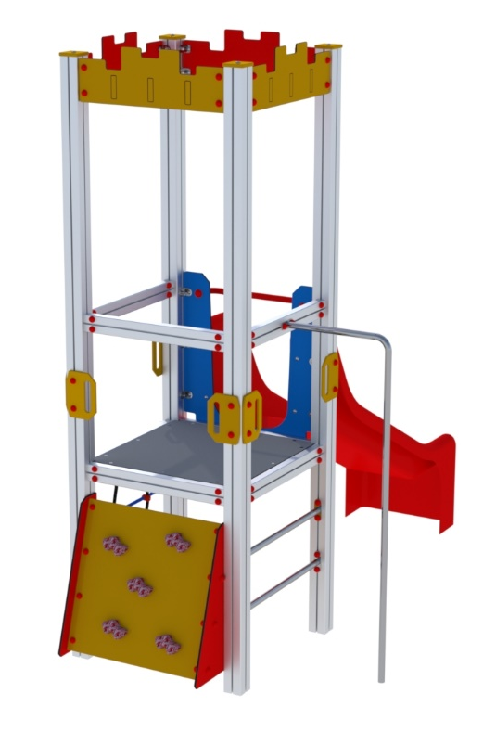

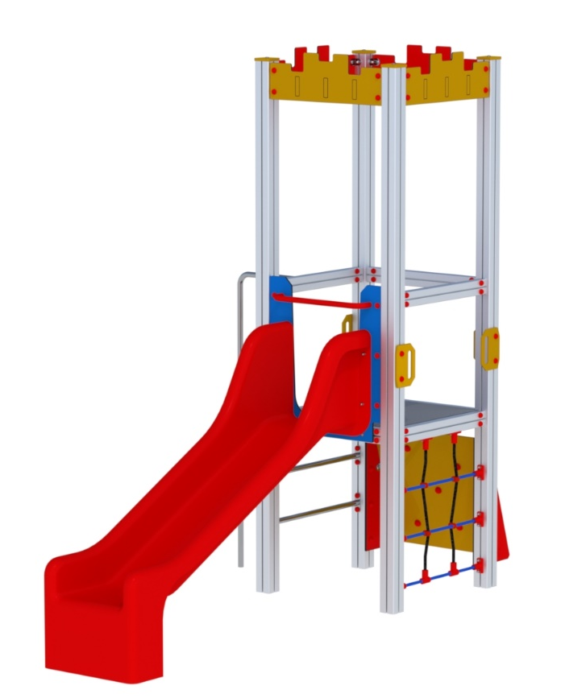

V1_H_SBP – 01 AL

PROGRAM VĚŽE

3 – 14 let věková kategorie.
Do 6 let doporučujeme dozor odpovědné osoby.
Umístění zařízení v exteriéru a povrch dle ČSN EN 1176 v platném znění
Zařízení certifikováno dle ČSN EN 1176

Rozměr zařízení (d x š x v)
3 x 1,5 x 2,95 m
Bezpečnostní zóna 6,5 x 4,5 m
(není nutné vybudování dopadové plochy)
Plocha 29,25 m2
Výška volného pádu 0,99 m

Obrázek je pouze ilustrační.

